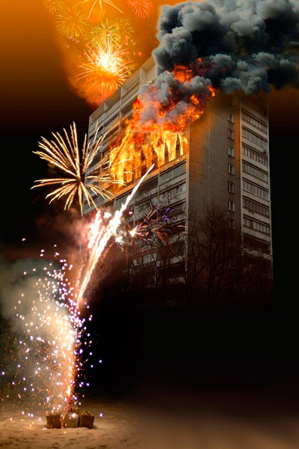
Пожарная безопасность при использовании пиротехнических изделий.

До наступления Нового Года еще больше месяца, но в магазины уже поступили на реализацию пиротехнические изделия и на улицах все чаще можно услышать хлопки петард. Все пиротехнические изделия являются источником повышенной опасности и заслуживают особого внимания. Неправильное обращение ведет за собой порчу имущества, квартир и домов, и самое важное - это травматизм и гибель людей. Ярким примером для Красносельского района является пожар на Ленинском проспекте в ночь с 31 декабря на 1 января 2019 года в доме 78, причиной возникновения которого послужило воспламенение горючих материалов в результате попадания на лоджию неустановленного пиротехнического изделия.
Для того что бы предупредить несчастные случаи при пользовании пиротехникой, ОНДПР Красносельского района напоминает основные правила пользования ею.
- Ничего не покупайте с рук;
- Все фейерверки обязательно должны быть сертифицированы;
- Всегда тщательно изучайте инструкцию перед запуском;
- Никогда не давайте вашим детям самостоятельно запускать петарды;
- Ни в коем случае не наклоняйтесь над пиротехникой и не пытайтесь проверить или поджечь фитиль еще раз;
- Не запускайте ракеты во дворах-колодцах, в квартирах, вблизи домов и на небольших огороженных территориях;
- Уничтожайте фейерверки согласно инструкции.

Уважаемые взрослые, будьте внимательны! Многие дети уже начали покупать пиротехнику в магазинах и бесконтрольно пользоваться ею.

ОНДПР и ПСО Красносельского района 13.11.2019.

